# 客户的nginx配置不正确

演示站登录没问题,但是后台登录会出现报错的情况

# 客户不知道栏目下面的子栏目如何配置

在pc栏目管理下面,模板首页选择list,模板索引选择你需要展示的,我以新闻栏目下的栏目为例

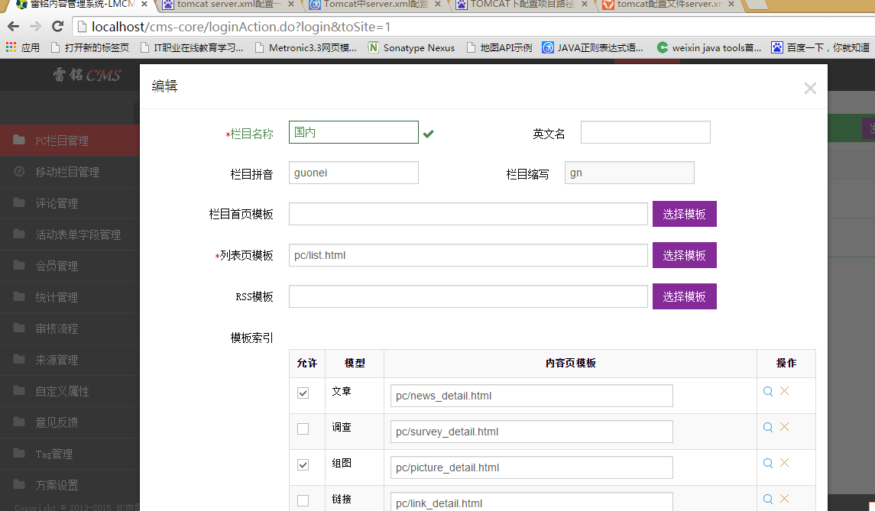

演示站的列表页面html配置如下图所示 根据栏目的父类id所取,levels:child

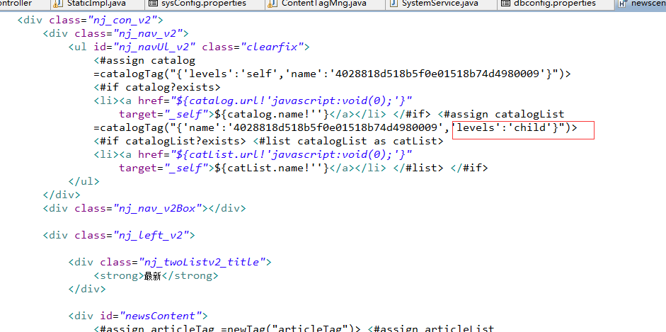

65346523

# 微信配置出错问题

在微信公众平台配置访问地址时,要先停用再进行配置

# 4. tomcat内存溢出的问题

关键信息为:

**java.lang.OutOfMemoryError: PermGen space**

有时会遇到tomcat内存溢出的问题,所以一般在配置tomcat时,加下内存,在myeclispse里面是下图所加的位置,如果加载完项目,登录后台无法进入,也有可能是内存不足的问题

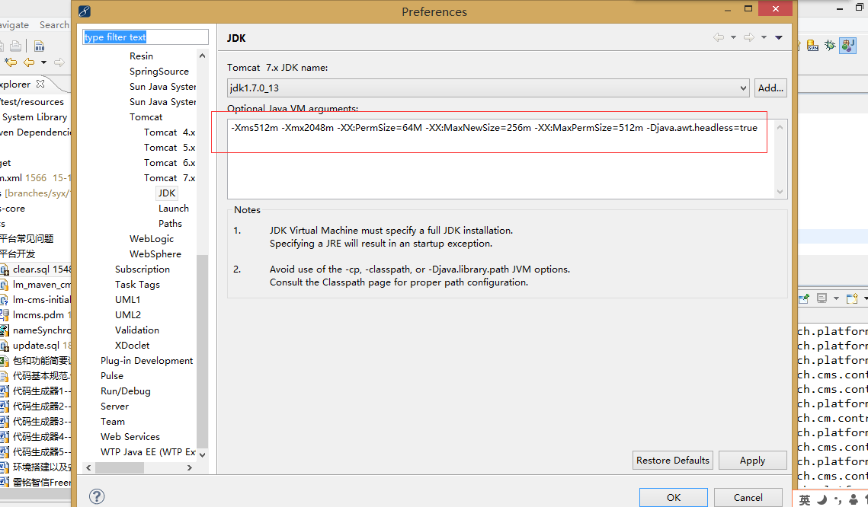

在ecplise里面,先停止运行，双击图片中的指定位置，显示具体配置页面。

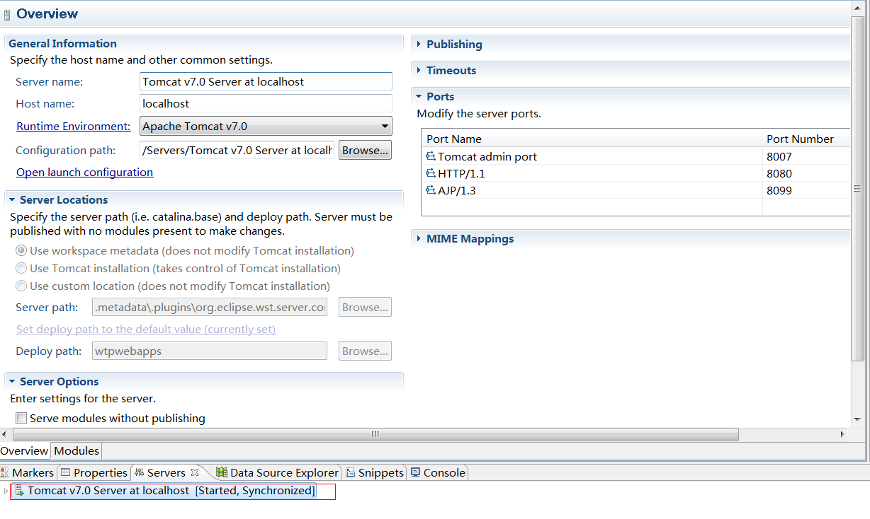

点击图片中链接

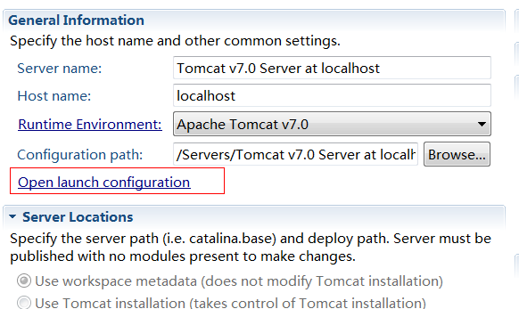

在“arguments”标签卡中对“VM arguments”进行配置，在第一行添加

-Xms256M -Xmx1024M -XX:PermSize=64M -XX:MaxPermSize=128M

点击“apply”按钮。Tomcat停止运行才可以修改。

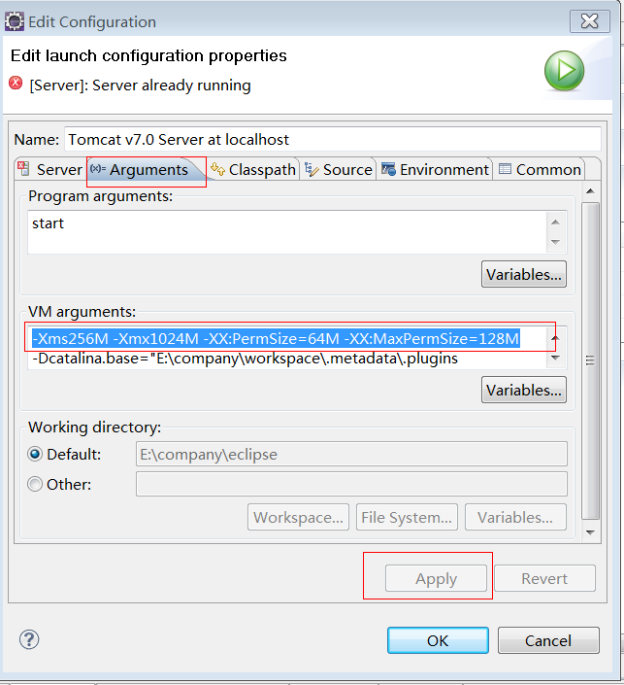

# 演示站的登录

找到后台站点管理里面的域名路径就是所访问的前台演示站的地址,(这个已经在nginx下面配置好的)如果走的nginx

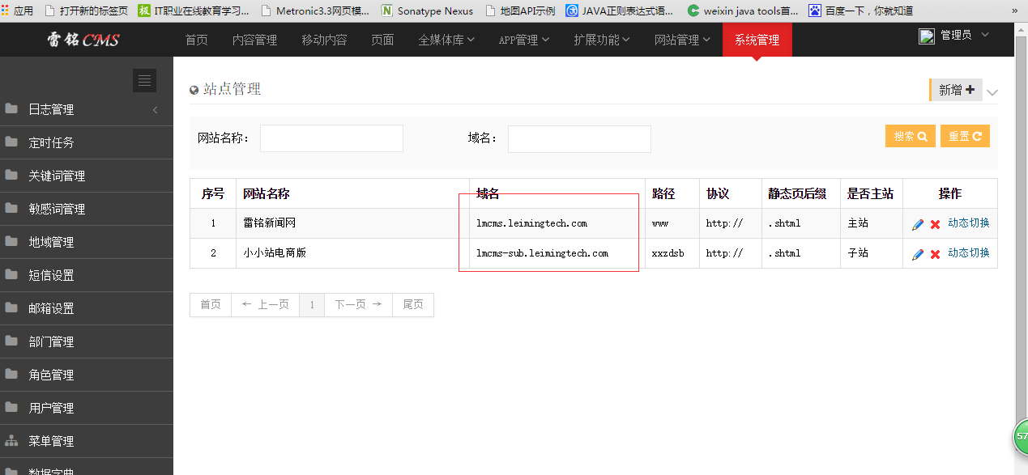

# jdk的配置

jdk的配置至少在1.7以上,tomcat在6以上 ,mysql在5.5以上

# nginx端口占用问题和域名的修改

bind() to 0.0.0.0:80 failed 如果nginx的error.log出现这种问题说明你配置的端口已占用改下配置里面的端口号(如果80不可以改成81或其他的)在访问地址时要加上你所改的端口号,然后重启nginx

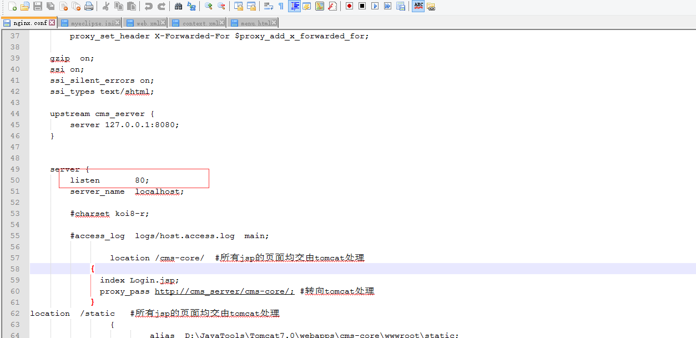

如果想改成自己的域名先在站点管理里面修改域名,修改完后再nginx配置里面server下面找到server_name修改你在站点管理的域名.重启nginx.

# 站点路径的修改

如果修改站点的名称,那么站点地址也就发生了改变,需要手动改下站点的地址,将tomcat下面的静态地址改成你的站点管理下面的地址.

在nginx里面也要改变一下站点的地址

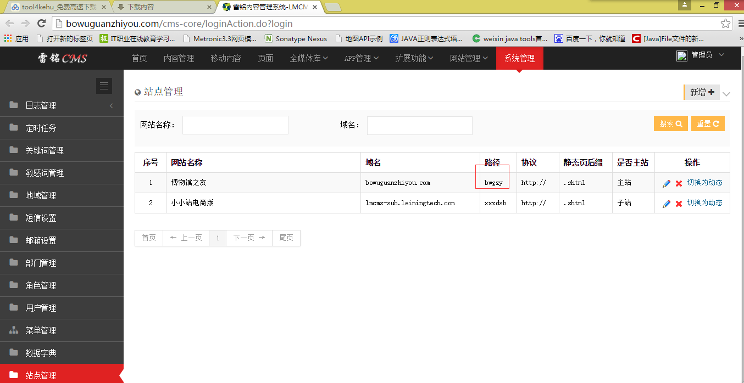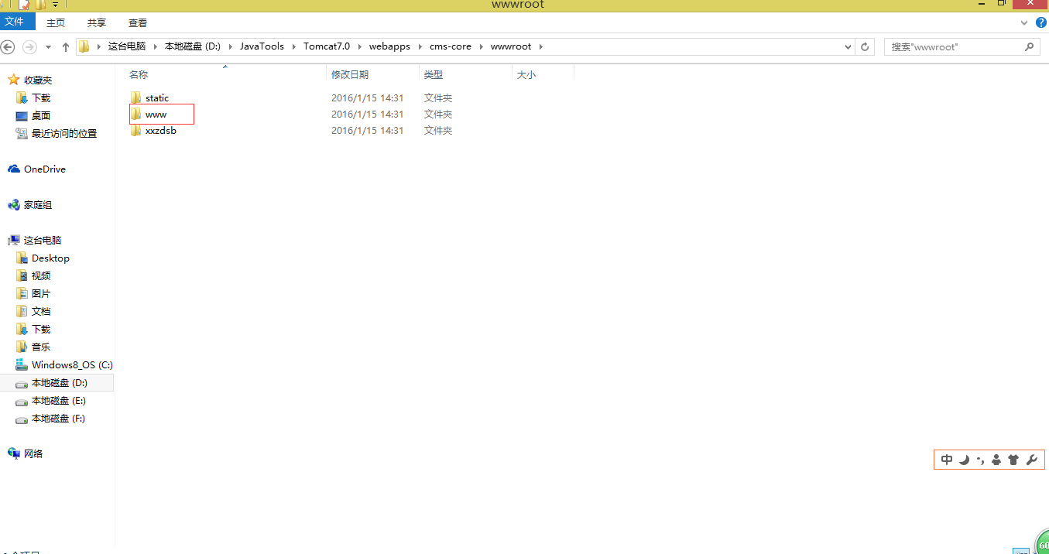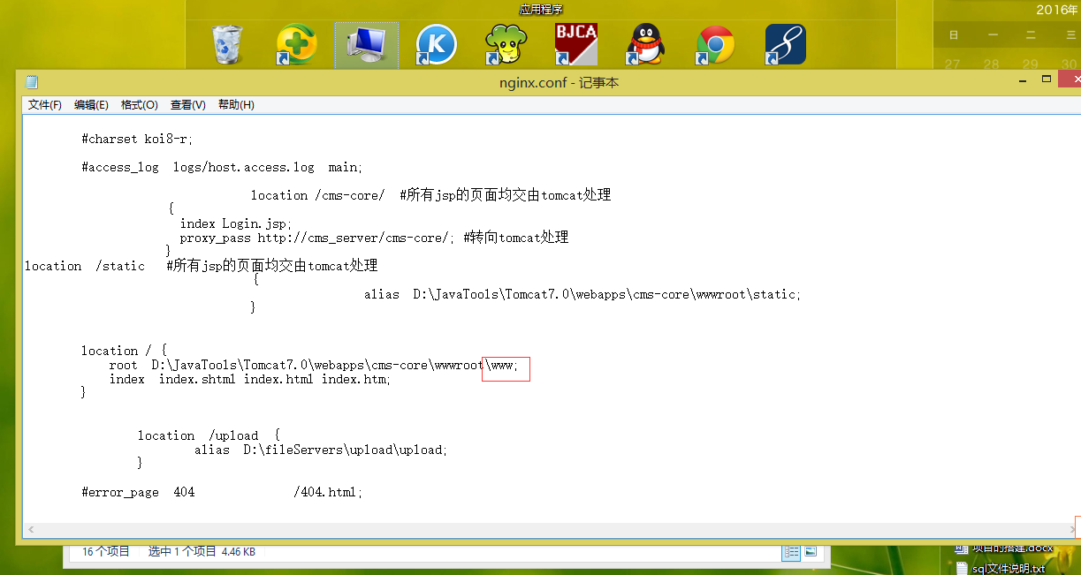

# db2数据库注意事项

在spring-mvc-hibernate.xml 中在下图加入

<property name=*"driverClassName"* value=*"com.ibm.db2.jcc.DB2Driver"* />

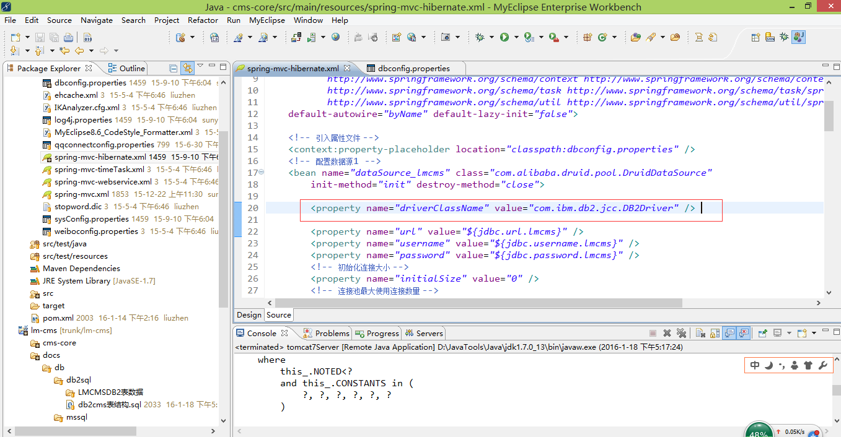

如果不用db2数据库将上面那句话注释,再重新启动就可以了